A vizsgáztató tölti ki:  Vizsga dátuma: ............. év ............. hó ........ nap  Vizsgaközpont azonosítója: .............  Vizsgáztató neve: .................................................... | A vizsgáztató tölti ki:  Értékelés: Összpontszám: /max.: 20 pont  megfelelt/nem felelt meg  Vizsgáztató aláírása:
 | Vizsgázó neve:
58. FELADAT
A következő képszerkesztési vizsgatesztben először egy, a képszerkesztés elméletével kapcsolatos kérdésre kell válaszolnia, majd gyakorlati lépéseket kell végrehajtania a megadott állományokon.
- Az alábbiak közül melyik igaz a pixelgrafikus képekre? [1 pont]
(a) | A pixelgrafikus képek bittérképet használnak a képi információk tárolására.
(b) | Pixelgrafika esetében a kép matematikai objektumokból épül fel.
(c) | A pixelgrafikus kép minősége független a felbontástól.
(d) | Pixelgrafikus képeket nem kezelhetünk képszerkesztő szoftverekkel.
- Ebben a feladatban kép lesz a képben: a feldolgozása során látható monitorképet ráillesztjük a képen látható monitorra. Indítsa el a képszerkesztő szoftvert, majd nyissa meg a szamitogep.jpg állományt a megadott könyvtárból, a kijelölt adathordozóról! [1 pont]
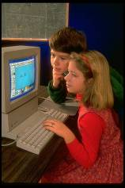
- Olvassa be a képernyő tartalmát (Print Screen)! [1 pont]
- Hozzon létre egy új dokumentumot, melynek mérete 1024x768 pixel méretű legyen! [1 pont]
- Illessze bele az előbb kimentett aktív ablak képernyő mentését a vágólapról! [1 pont]
- Adja a rétegnek a képernyő nevet! [1 pont]
- Jelölje ki a dokumentum teljes tartalmát! [1 pont]
- Váltson át a szamitogep.jpg fájlra, majd másolja a képbe az előző pontban kijelölt dokumentumot egy új rétegre! [1 pont]
- Adja a rétegnek a képernyő nevet! [1 pont]
- Csökkentse a réteg méretét 20 százalékra! [1 pont]
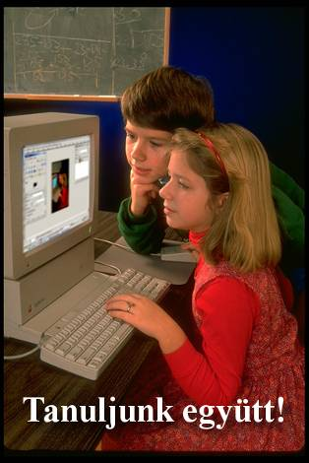
- Torzítsa bele a monitorba az elmentett képernyő tartalmát! Használjon többfajta torzító eszközt
(átméretező-, perspektíva-eszköz)! [1 pont]
- Vegyen le a képernyő réteg fényerejéből 20 százalékot! [1 pont]
- Helyezzen el egy szövegréteget a kép aljára! Írja ki a következő feliratot: Tanuljunk együtt! [1 pont]
- Módosítsa a felirat színét fehérre! [1 pont]
- Állítsa a betűstílust Times New Roman Boldra és használjon 35-ös betűméretet! [1 pont]
- Készítsen vetett árnyékot szűrő segítségével! [1 pont]
- Mentse el munkáját a képszerkesztő program saját formátumában kepernyo néven! [1 pont]
- Olvassza egybe a rétegeket! [1 pont]
- Mentse el a képet megadott meghajtóra kepernyo.jpg néven! [1 pont]
- Nyomtassa fájlba a végeredményt. Zárja be a megnyitott képeket és a képszerkesztő szoftvert! [1 pont]

